**Pārskats par legionelozi 2024.gada (4mēneši)**

2024.gadā, līdz 1.maijam, kopumā reģistrēti 29 gadījumi, no tiem 3 (10.3%) bija letāli. Salīdzinot ar to pašu periodu 2023. gadā, tika reģistrēti 24 legionelozes gadījumi tas ir par 21.4% mazāk nekā šogad un 2 letāli iznākumi.

1. *tabula.* **Legionelozes gadījumu skaits un saslimstība ar legionelozi (uz 100 000 iedzīvotājiem) 2019 – 2024*. gadā Latvijā**

|  |  |  |  |  |  |  |
| --- | --- | --- | --- | --- | --- | --- |
|  | 2019 | 2020 | 2021 | 2022 | 2023 | 2024* |
| kopējais gadījumu skaits (abs.sk.) | 42 | 27 | 61 | 66 | 78 | 29 |
| saslimstība (gad.sk. uz 100 000 iedz.) | 2.19 | 1.42 | 3.22 | 3.52 | 4.14 | 1.54 |
| t.sk. ar letālu iznākumu | 2 | 1 | 3 | 12 | 7 | 3 |
| letalitāte | 4.76 | 3.70 | 4.92 | 18.18 | 8.97 | 10.34 |

*dati līdz 01.05.2024

2024.gadā 62.07% (18 no 29) gadījumi tika reģistrēti Rīgā un Rīgas reģionā, 27.59% (8 no 29) gadījumi Kurzemes reģionā, un pa vienam gadījumam (3.45%) Latgales reģionā, Vidzemes reģionā un Zemgales reģionā.

Ja mēs apskatām saslimstības līmeni pa reģioniem no 2019. līdz 2023. gadam, redzams, ka visbiežāk saslimstība ir konstatēta Rīgā un Pierīgas reģionā. Turklāt 2022. un 2023. gadā saslimstības līmenis pārējos reģionos ir pieaudzis, un tagad gadījumi tiek reģistrēti visā Latvijas teritorijā. (skat. 2.attēlu).

2.att.Legionelozes teritoriāla izplatība 2019.-2023.gadā Latvijā

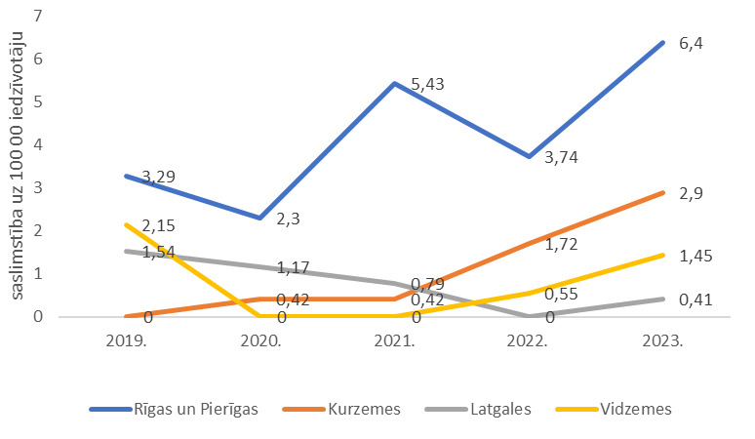

Salīdzinot legionelozes slimnieku dzimuma un vecuma struktūru 2024. gadā biežāk slimo vīrieši, tie bija (17 no 29) 58.6% un sievietes (12 no 29)41.4%

Ar legiolelozi biežāk slimo vecumā no 50 gadiem, 2024.gadā 62.07% (18 no 29) saslimušo bija vecāki par 50 gadiem. 2023.gadā 75,3% (58 no 78) saslimušo bija vecāki par 50 gadiem.

Latvijā šī gada laikā lielākā daļa gadījumu bija vietējās izcelsmes 27 (93.1%), un divi (6.9%) gadījumi bija ievesti, viens no Norvēģijas un viens no Igaunijas.

Šogad legionelozi gadījumu epidemioloģiskās izmeklēšanas laikā iespējamās inficēšanās vietās tika ņemti ūdens paraugi un izmeklēti uz baktēriju klātbūtni. Noskaidrots, ka divos gadījumos personas iespējams inficējās ārpus Latvijas, ko pierādīja arī tas, ka dzīves vietā ņemtajos paraugos legionellu klātbūtnē netika konstatēta.

Inficēšanās dzīves vietā notika 20 (69.0%) gadījumos, kā arī 1 (3.4%) gadījumā persona inficējās ārstniecības iestādē. Pārējos 6 (20.7%) gadījumos inficēšanās vieta nav noskaidrota, jo vietās, kur persona varēja inficēties, paraugi netika ņemti vai paraugos netika konstatēta legionellu klātbūtne.